МУНИЦИПАЛЬНОЕ КАЗЕННОЕ ДОШКОЛЬНОЕ ОБРАЗОВАТЕЛЬНОЕ УЧРЕЖДЕНИЕ БАРАБИНСКОГО РАЙОНА НОВОСИБИРСКОЙ ОБЛАСТИ «ДЕТСКИЙ САД КОМБИНИРОВАННОГО ВИДА №7 «РАДУГА»



АКТУАЛЬНОСТЬ ПРОЕКТА

Как известно, понятие ребёнок и игра не разделимы. В детском саду игра занимает главную роль в развитии и воспитании дошкольника.
Игра - вид непродуктивной деятельности, мотив которой заключается не в ее результатах, а в самом процессе.
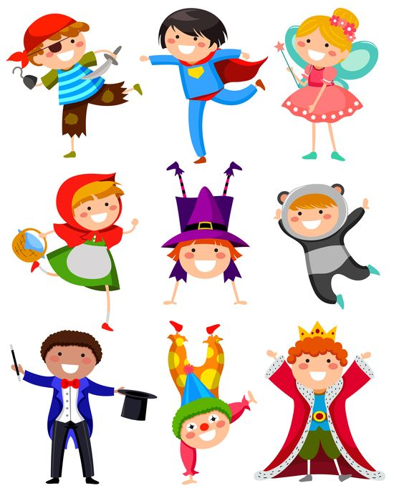
Для детей игра, которую принято называть «спутником детства», составляет основное содержание жизни, выступает как ведущая деятельность, тесно переплетается с трудом и учением. В игру вовлекаются все стороны личности: ребенок двигается, говорит, воспринимает, думает; в процессе игры активно работают все его психические процессы: мышление, воображение, память, усиливаются эмоциональные и волевые проявления.
В сюжетно-ролевой игре успешно развиваются личность ребенка, его интеллект, воля, воображение и общительность, но самое главное, эта деятельность порождает стремление к самореализации, самовыражению. Ей присущи основные черты игры: эмоциональная насыщенность и увлеченность детей, самостоятельность, активность, творчество.
Основной источник, питающий сюжетно-ролевую игру ребенка,— это окружающий его мир, жизнь и деятельность взрослых и сверстников.
Основной особенностью сюжетно-ролевой игры является наличие в ней воображаемой ситуации. Воображаемая ситуация складывается из сюжета и ролей.
Актуальность сюжетно-ролевой игры, как главного способа социализации деток понимают лишь педагоги, а родители не достаточно внимания уделяют этому процессу.
А между тем этот игровой прием является архиважным для успешного формирования положительных качеств маленького человека, которые помогут ему в повседневной жизни. Актуальность сюжетно-ролевых игр в детском саду определяет воспитатель, который может и должен информировать родителей о разных способах социализации детей.

ПРОДОЛЖИТЕЛЬНОСТЬ ПРОЕКТА:

ТИП ПРОЕКТА: ролево-игровой.

УЧАСТНИКИК ПРОЕКТА: дети группы раннего возраста, воспитатель, родители.
ЭТАП 1.
Цель: формирование умения действовать в конкретной сюжетно-ролевой игре, развитие фантазии, находчивости, коммуникабельности, умения вести себя в обществе, расширение словарного запаса.
Задачи:
Обучающие:
- уточнить и расширить словарь детей;
- учить детей отвечать на вопросы, развивать диалогическую речь;
- обогащать личный опыт детей знаниями о поведении в той или иной роли.
Развивающие:
- развивать устойчивый интерес к окружающему миру;
- развивать словарный запас.
Воспитательные:
- воспитывать культуру общения, совершенствовать диалогическую форму речи;
- дать возможность проявить творческую инициативу, эмоциональную восприимчивость;
- повысить компетентность родителей в сюжетно-ролевой игре с детьми;
- объединить педагога, родителей и детей в общей работе.
Предполагаемый результат реализации проекта:
- Владение информацией о поведении персонажа игры, о его внешнем виде, о его предназначении.
- Повышение речевой активности, активизация словаря в играх «Магазин», «Больница», «Семья» и др.
Разработка плана проекта:
- Постановка цели проекта.
- Определение задач.
- Нахождение необходимого материала по выбранной теме, подбор литературы, костюмов, атрибутов сюжетных игр.
- Внедрение проекта в работу с детьми.

ЭТАП 2.

Разработка проекта
Создать развивающую среду:
- Внести в группу атрибуты сюжетно ролевых игр.
- Пополнить уголок ряженья костюмами врача и медсестры, фартуками и колпаками поваров.
- Пополнить книжный уголок альбомом потешек «Профессии», книгами К.Чуковского «Айболит», А.Барто «Дома», «Его семья».
Организовать непосредственно образовательную деятельность:
- Познавательная деятельность (НОД – «Моя семья» )
- Художественная литература. Чтение сказки «Айболит», потешек о профессиях, о членах семьи.
- Продуктивная деятельность (НОД – Лепка «Пирожки для котика»)
Совместная деятельность воспитателя с детьми:
- Чтение художественной литературы по теме проекта;
- Беседы: «Все профессии нужны, все профессии важны»,
- Чтение и разучивание потешек;
- Театрализация сказок «Теремок», «Репка»
- Игры «Больница», «Семья», «Магазин»
Самостоятельная деятельность детей:
- игры в тематических уголках
- пальчиковый театр
- театр перчаточный
Взаимодействие с семьёй:
- Организовать совместную деятельность родителей с детьми по созданию фотовыставки «Моя семья», атрибутов сюжетных игр.
- Консультация для родителей:
- Организовать мастер-класс игры «Семья»
Итоговое мероприятие:

ЭТАП 3

Выполнение проекта:
Создание картотеки сюжетно-ролевых игр.

ЭТАП 4

Заключительный (подведение итогов):
- Оформление фотовыставки «Мы совсем как взрослые»
- Театрализованное представление для родителей «Репка»

С/Р ИГРА: «БОЛЬНИЦА»

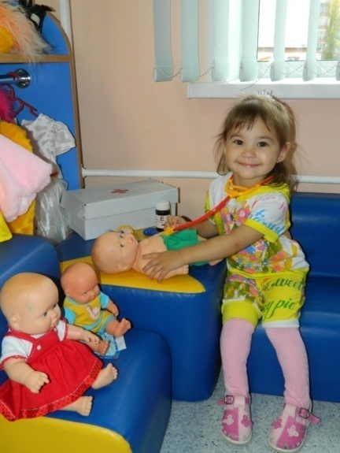
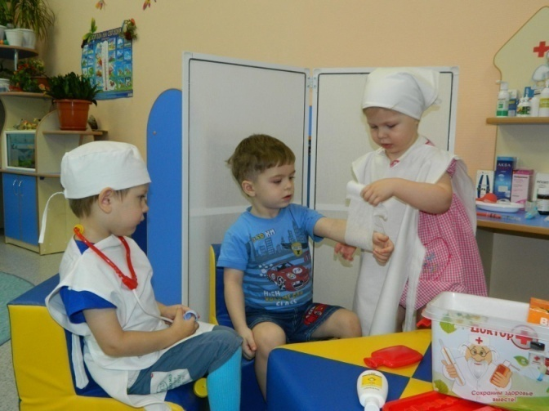

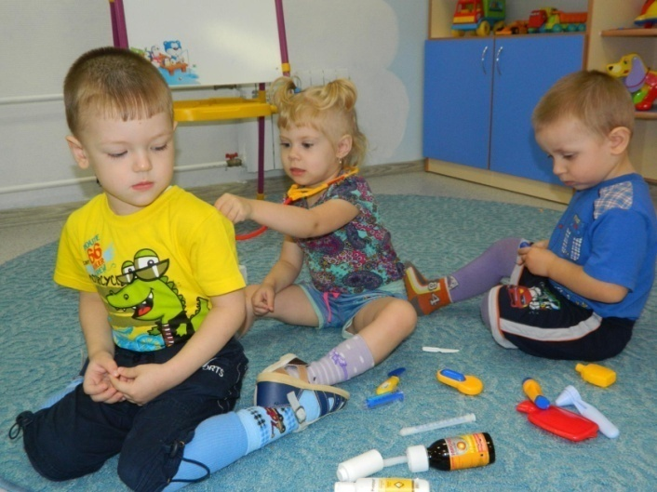


С/Р ИГРА: «ПОВОРЯТА»

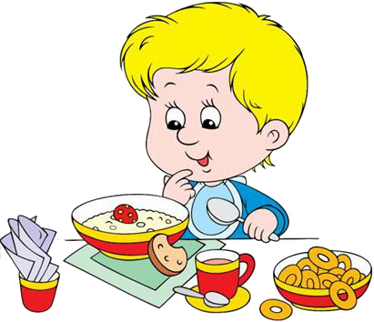
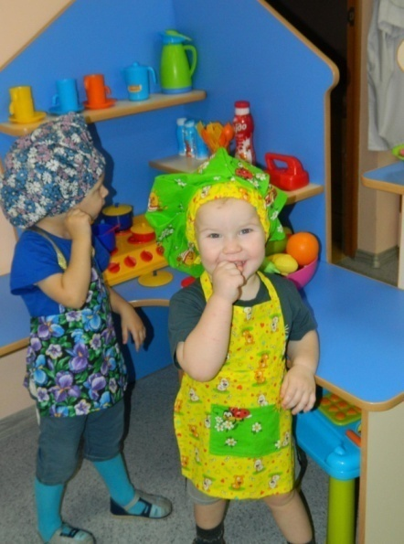

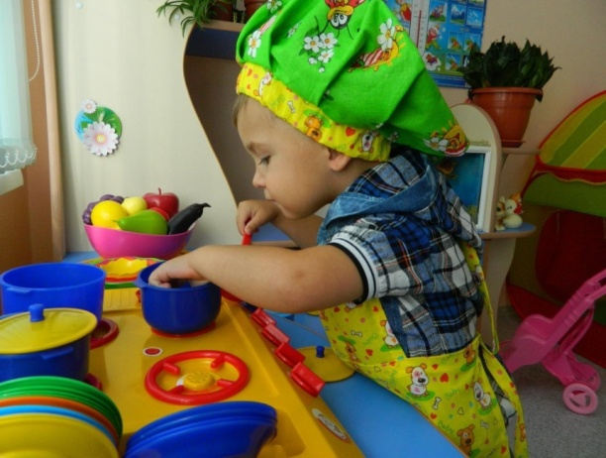

С/Р ИГРА: «СЕМЬЯ»

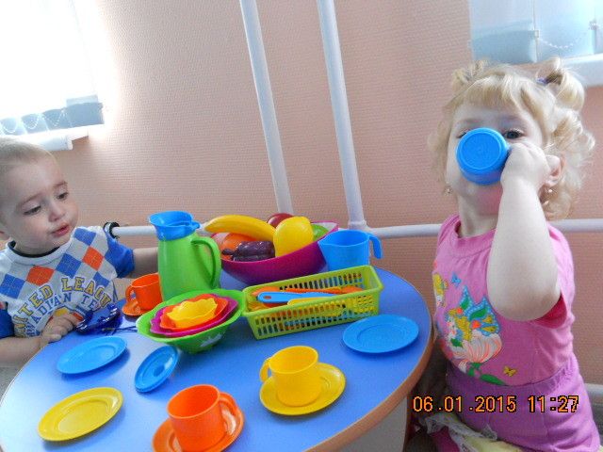
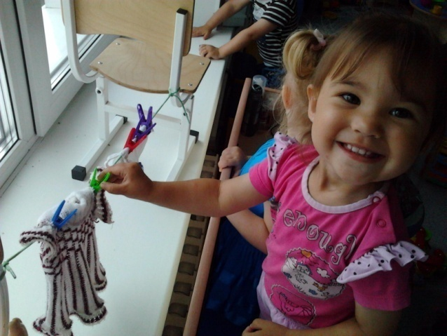

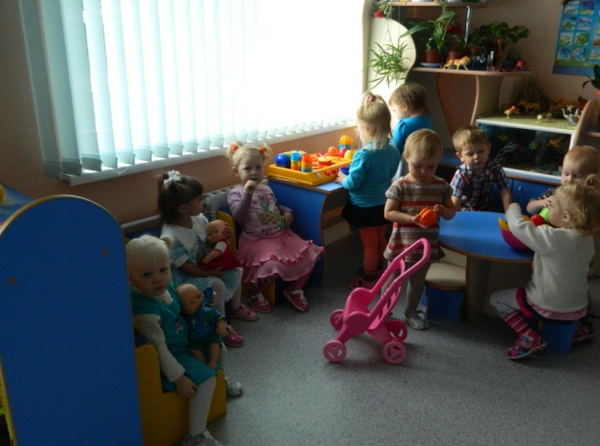
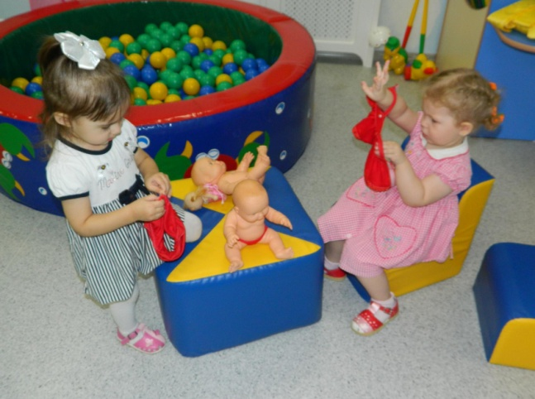

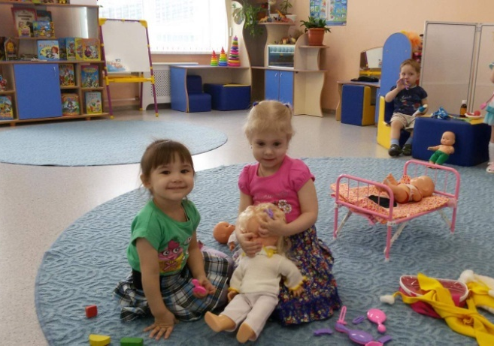
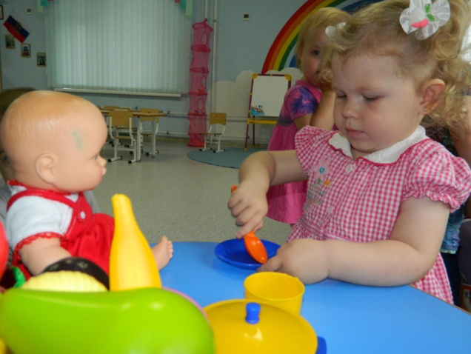

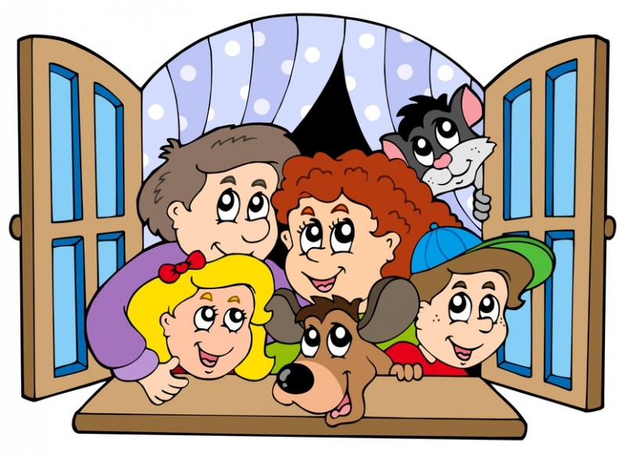

С/Р ИГРА: «АВТОБУС»

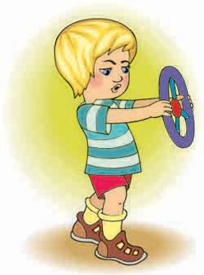
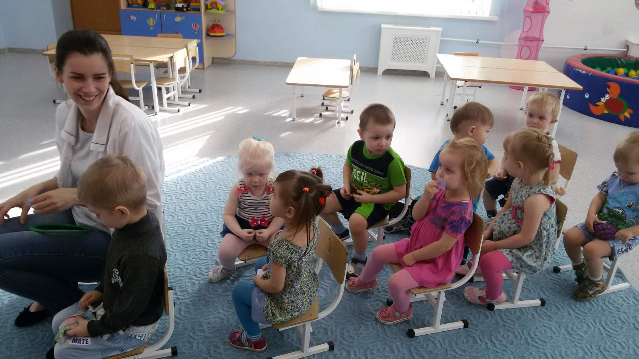

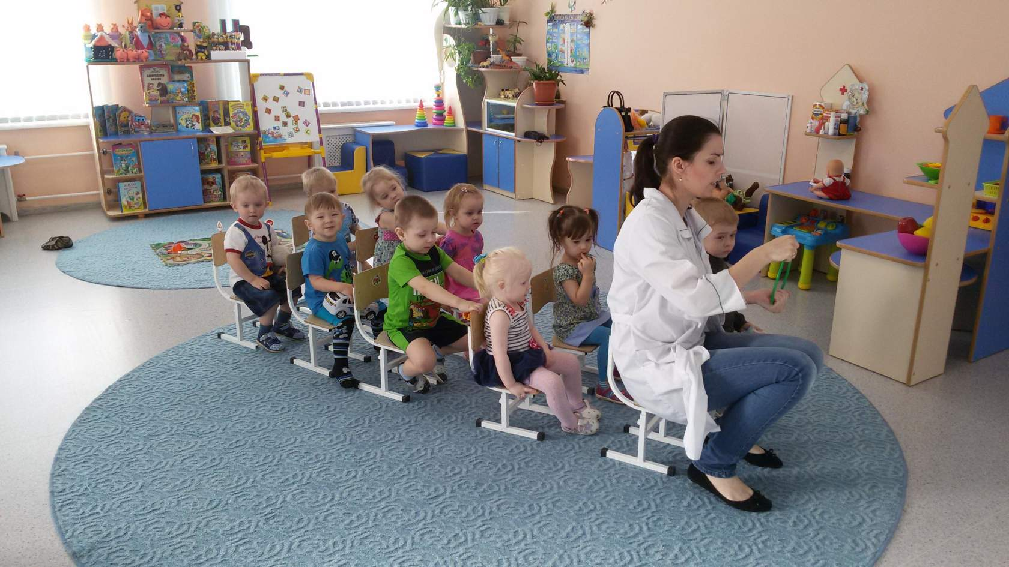

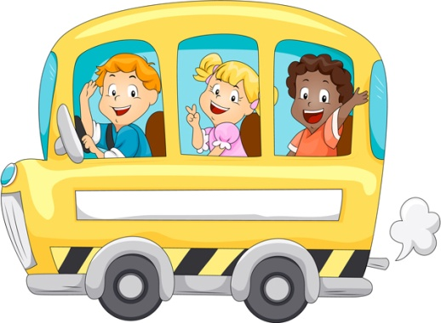


С/Р ИГРА: «САЛОН КРАСОТЫ»
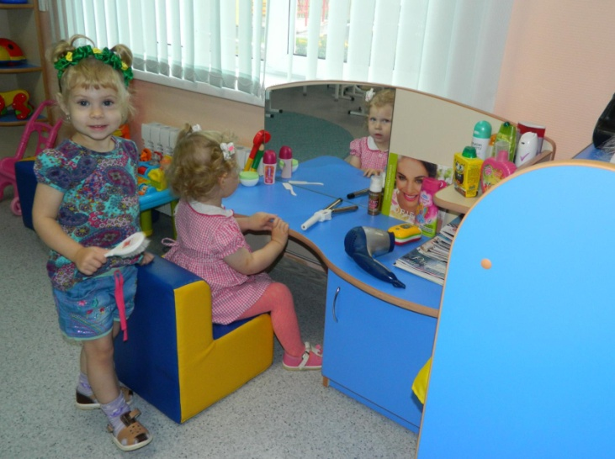

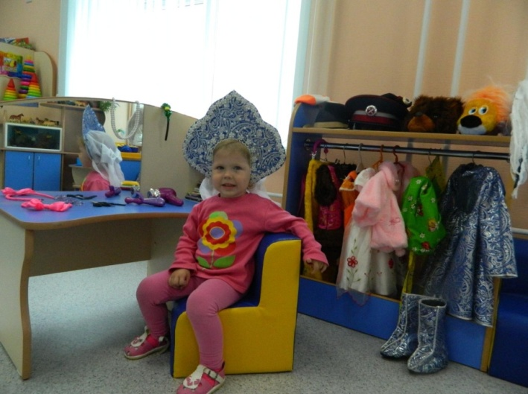


ТЕАТРАЛИЗАЦИЯ «РЕПКА», «ТЕРЕМОК»

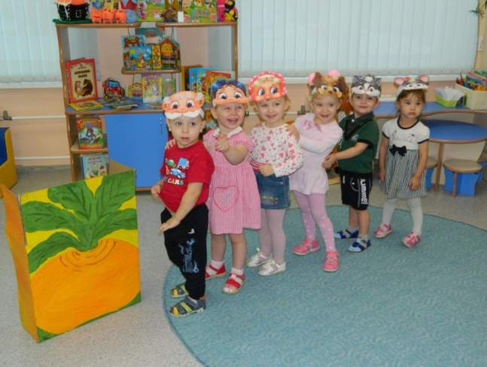

Уродися репка,
Ни густа, ни редка.
С мышиный хвост,
С тараканий нос.

Загадки
Живет в норке, грызет корки.
Короткие ножки; боится кошки (мышь)
Летом, в болоте, вы ее найдете.
Зеленая квакушка. Кто это? (лягушка)
Комочек пуха,
Длинное ухо,
Прыгает ловко,
Любит морковку? (заяц)
Всех зверей она хитрей,
Шубка рыжая на ней (лиса)
Кто зимой холодной,
Ходит злой, голодный? (волк)
Он в берлоге спит зимою.
Под большущею сосною.
А когда придет весна.
Просыпается от сна (медведь).
Стоит домик расписной,
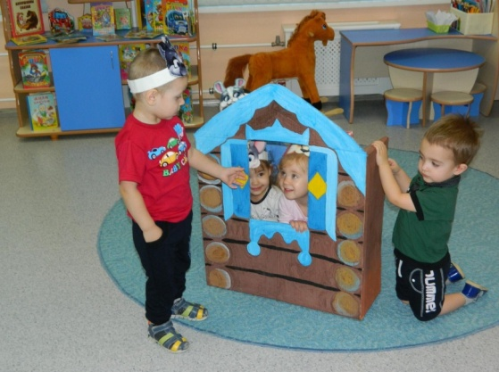
Он красивый такой.
По полю зверюшки шли,
Остались в доме жить они.
Дружно жили, не тужили,
Печку в домике топили.
Мишка домик развалил,
Чуть друзей не раздавил.

МАСТЕРКЛАСС

Задачи:
- познакомить родителей с сюжетно-ролевой игрой и ее ролью в жизни ребенка;
- повысить уровень компетентности родителей в проведении сюжетно-ролевой игры с детьми;
- привлечь родителей к совместной деятельности с детьми;
- воспитывать любовь к совместной деятельности взрослого и ребенка.

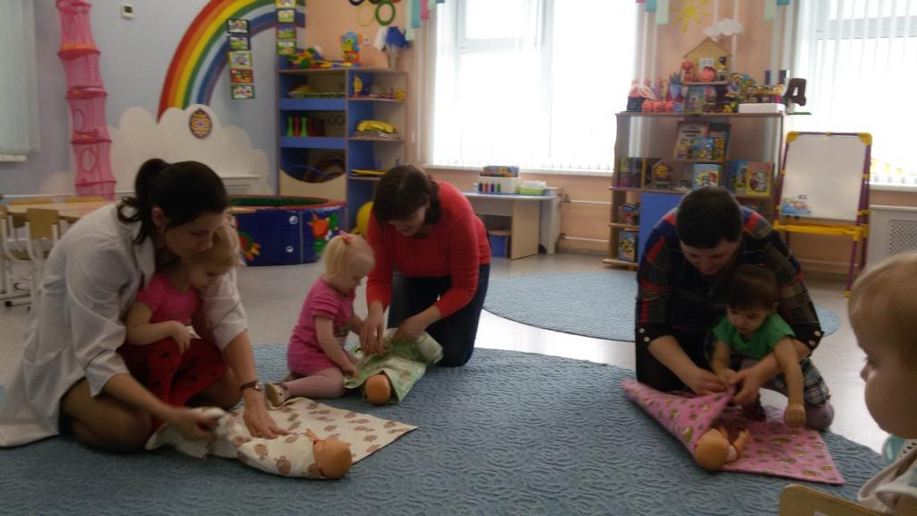
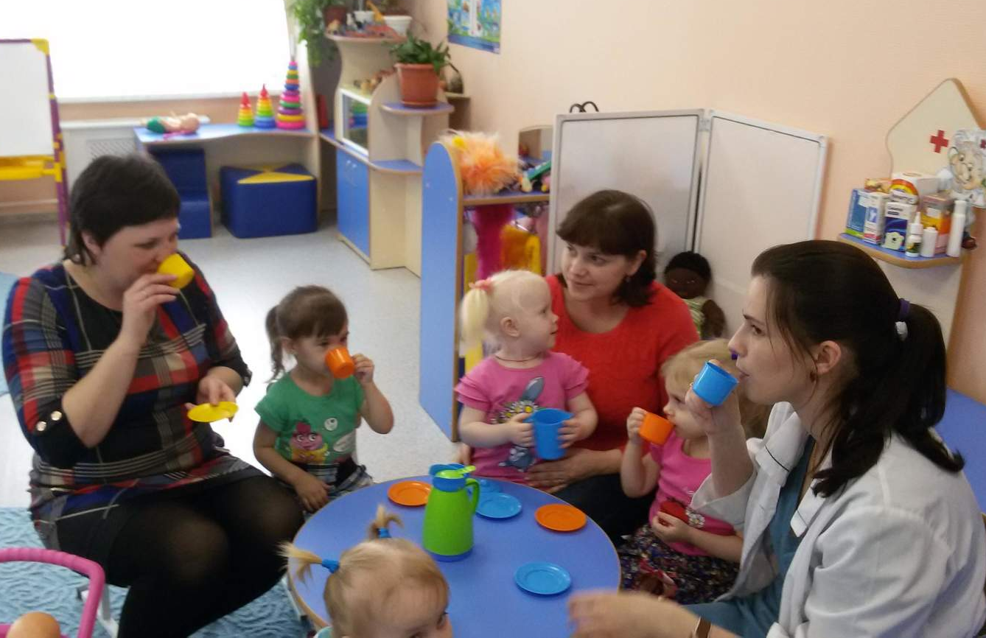

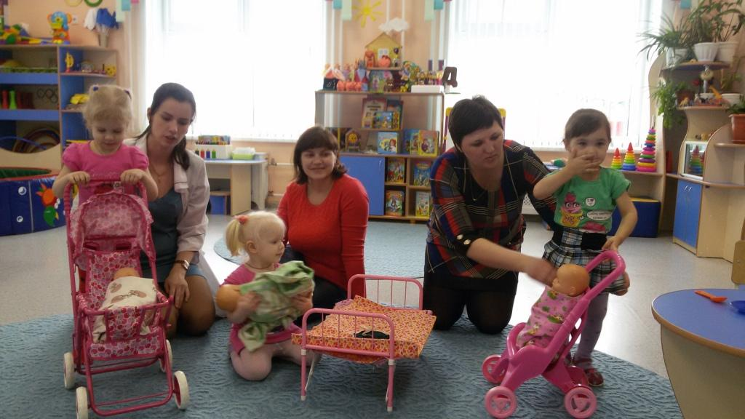

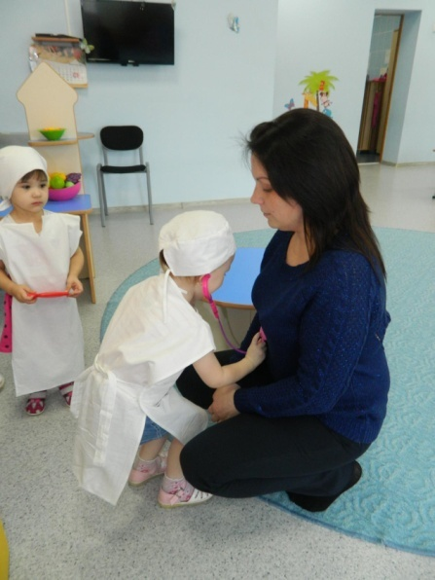

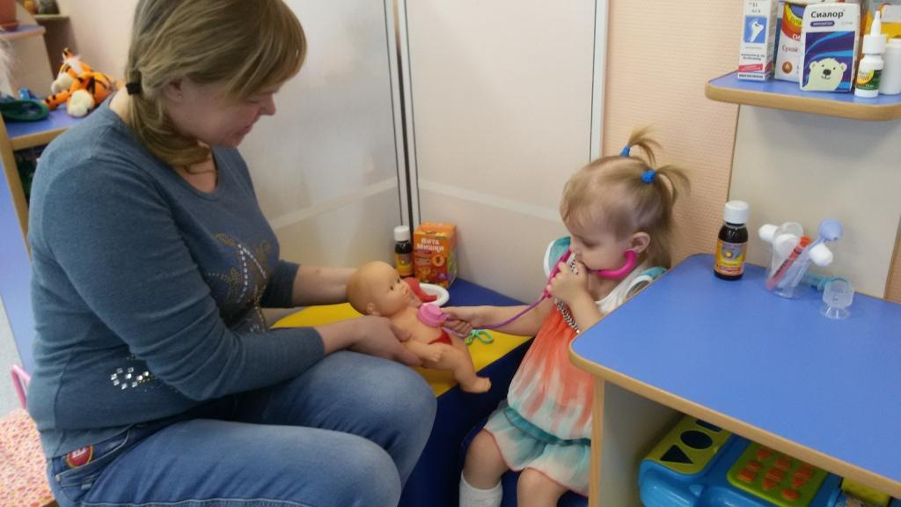

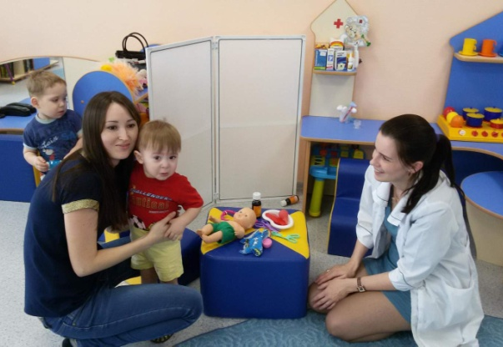

КОНСПЕКТ НОД НА ТЕМУ « МОЯ СЕМЬЯ».

Образовательная область: ознакомление с окружающим.
Задачи:
-закреплять у детей представление о членах семьи, формировать родственные отношения в семье (сын, дочь, мама, папа и т. д.);
- закрепить представления о трудовых обязанностях членов семьи.
- осваивать способы соединения частей, стремиться к более точному изображению;
- воспитывать у детей чувство гордости, любви, уважения, заботы о членах семьи;
- развивать диалогическую речь.

Оборудование: Картина с членами семьи.
Ход деятельности
Дети заходят в группу друг за другом, воспитатель предлагает детям взяться за руки и образовать круг.
Воспитатель:
Собрались все дети в круг.
Я – твой друг и ты – мой друг.
Крепко за руки возьмёмся
И друг другу улыбнёмся.
- Посмотрю на ваши лица, с кем бы мне здесь подружиться? Я – Мария Вадимовна, а ты кто? (как тебя зовут?). (Ответы детей). - Здравствуйте, дорогие ребята, вы сегодня все такие красивые. Вот таких хороших я приглашаю поиграть. (Дети стоят в кругу с воспитателем).
Воспитатель: Покажите, какое бывает выражение лица у папы и мамы, когда они радуются, когда у них хорошее настроение. - А если они сердятся, хмурятся? (Дети показывают мимикой выражения лица. Дети садятся на стулья).
Воспитатель: Расскажите, пожалуйста, как зовут ваших родителей, где и кем они работают? (Ответы детей). - Есть ли у вас братья, сестры, дедушки, бабушки? Как их зовут? (Ответы детей). - Как можно назвать их всех одним словом? (Семья).
- Ребята, посмотрите на эту картину. Как вы думаете, кто здесь изображен?- Здесь не только мама, папа и ребенок, но и еще двое взрослых. Кто они? (Дедушка и бабушка.) - Ребята, скажите, пожалуйста, чем занимаются члены семьи на этой картине? (Ответы детей). Посмотрите, а какие лица у взрослых и детей на этой картине? (Приветливые, улыбчивые.) - Как вы думаете, взрослые в семье заботятся друг о друге? А давайте, мы с вами поиграем в одну очень интересную игру. ( Игра с мячом «Кто как трудится в вашей семье?»).
Содержание игры: Воспитатель кидает ребенку мяч и говорит: ходит на работу - шьет – зарабатывает деньги -ходит в магазин за покупками - учит уроки – готовит еду – поливает цветы – вытирает пыль - моет посуду – убирает в доме – гладит – играет – стирает – читает. Дети договаривают: папа, мама, бабушка, дедушка, сестра, брат, я.
Воспитатель: Молодцы, ребята!!! Теперь мы все знаем, кто и что делает в вашей семье!
А теперь, давайте отдохнем, разомнем наши пальчики!
Физминутка:
Этот пальчик – дедушка,
этот пальчик – бабушка,
этот пальчик – папочка,
этот пальчик – мамочка,
ну, а этот пальчик - я - вместе дружная семья.
Давайте вспомним, чем мы сегодня занимались? Что вам понравилось? (Ответы детей).

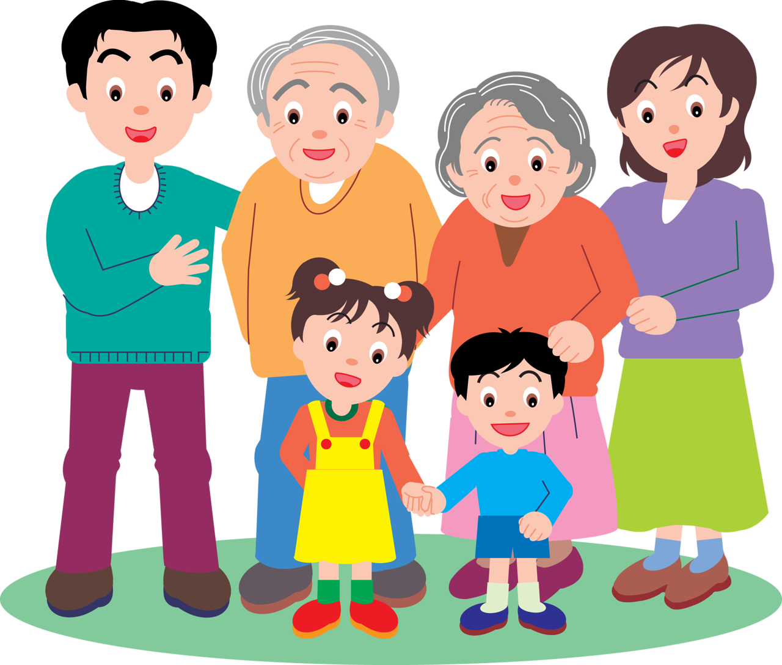

КОНСПЕКТ НОД НА ТЕМУ «ПИРОЖОК ДЛЯ КОТИКА»
Образовательная область: Художественное творчество.
Вид: Лепка
Задачи:
- познакомить с содержанием народной песенки;
- учить слушать и отвечать на вопросы воспитателя,
- формировать округлые комочки из пластилина,
- упражнять в выполнении заданий, рассчитанных на понимание речи и ее активизацию;
- вызывать желание лепить.
Оборудование: пластилин, дощечки, салфетки, образец изделия, игрушка котик, красивая тарелка.
Ход деятельности
Воспитатель: Посмотрите, кто к нам пришел? (показывает игрушечного кота). Знаете, как его зовут? (ответы детей). Это кот, а ласково мы называем его котик. Кто знает, как разговаривает котик? «Мяу, мяу», - так мяукают коты. (Предлагает детям повторить звукоподражание)
Воспитатель: Послушайте потешку про этого котика.
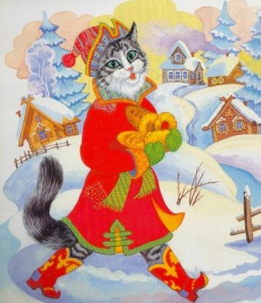
Пошел котик на торжок, Самому ли съесть
Купил котик пирожок. Либо Бореньке снесть?
Пошел котик на улочку, Я и сам укушу,
Купил котик булочку. Да и Бореньке снесу.

- Что купил котик? Кому он нес булочку и пирожок? Кто съел пирожок и булочку? (рассказывает еще раз, побуждая повторять слова, договаривать фразы).
- Съел котик пирожок и думает: «Чем же я деток буду угощать?». Надо бы котику помочь. Поможем котику? Испечем мы много пирожков? Чтобы ему хватило, и ребяток было чем угостить.
Физкультминутка «Котик»
Исходное положение: сидя на корточках
Котик, котик, просыпайся, на зарядку поднимайся!
Сладко, сладко потянись, нашим деткам улыбнись!
Дети встают, потягиваются, улыбаются.
Лепка пирожков для котика.
Воспитатель: И котик, и ребятки любят пирожки. Давайте порадуем их и испечем для них вкусные пирожки с картошкой или с капустой. А котику еще нравятся и пирожки с мясом. Вы умеете печь пирожки? Нет? Не беда! Сейчас я вам покажу (показывает приемы изготовления «пирожков».) Возьмем кусочек пластилина и разомнем его руками, чтобы он стал мягким. Раз-два-три-четыре Пирожочки мы лепили (зажимаем кусочек пластилина в одной сначала потом в другой на раз-два-три-четыре). Теперь надо скатать шарик. Выполняем ладонями круговые движения. А теперь сделаем, так как делает мама, когда лепит пирожки (слегка расплющиваем шарик, формируя «пирожок».) Вот и испекла я пирожок с капустой. А кто испечет пирожки с картошкой? С мясом? С вареньем?
Дети начинают лепить.
Вылепленные изделия дети раскладывают на красивой тарелочке перед игрушкой, воспитатель помогает.
Мы пекли-пекли-пекли, пирожков мы напекли.
Кушай котик пирожок, угощай детей, дружок.

МУНИЦИПАЛЬНОЕ КАЗЕННОЕ ДОШКОЛЬНОЕ ОБРАЗОВАТЕЛЬНОЕ УЧРЕЖДЕНИЕ БАРАБИНСКОГО РАЙОНА НОВОСИБИРСКОЙ ОБЛАСТИ «ДЕТСКИЙ САД КОМБИНИРОВАННОГО ВИДА №7 «РАДУГА»

2015 г.

